[PNAS 论文起波澜，南京医科大学某团队被质疑图像不当重复](https://mp.weixin.qq.com/s?__biz=MzkzMTg3NjkyMQ==&mid=2247489013&idx=1&sn=d8445972a282a33e0a6d29c395a16f4a)

科卫队[科研卫士](javascript:void(0);)2025-04-18 09:58:00中国香港



专注科研诚信，营造良好科研氛围



Science Technology

**1**

**“论文信息”**

2020 年 8 月，一篇题为Hypothalamic extended synaptotagmin-3 contributes to the development of dietary obesity and related metabolic disorders的研究论文，发表在《Proceedings of the National Academy of Sciences of the United States of America (PNAS)》 ，引发广泛关注。该论文由华中科技大学、南京医科大学以及美国爱因斯坦医学院的作者团队完成，其中通讯作者之一为李聚学教授（Juxue Li）。

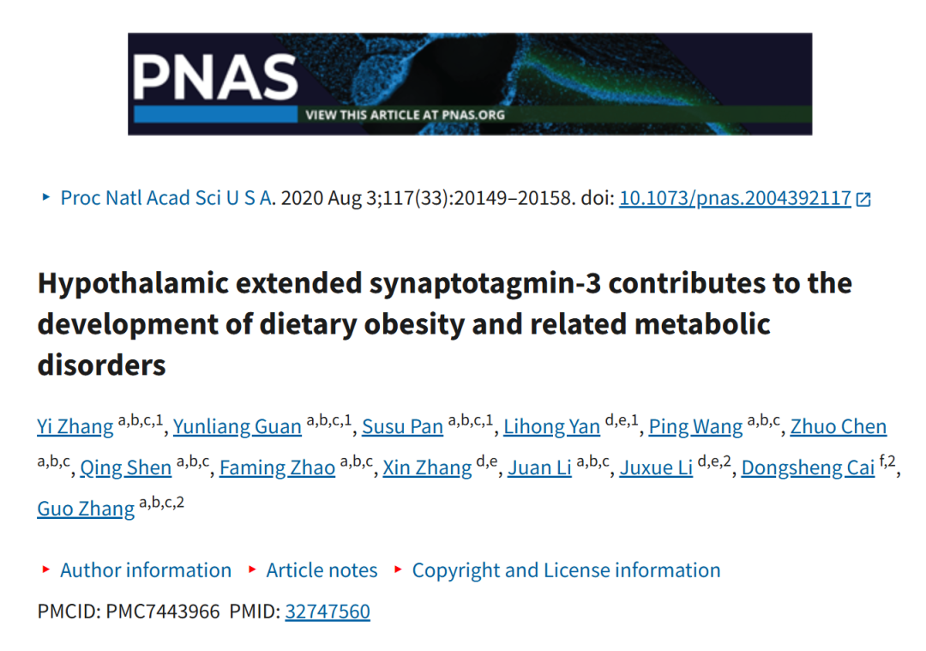



**2**

**“论文质疑”**

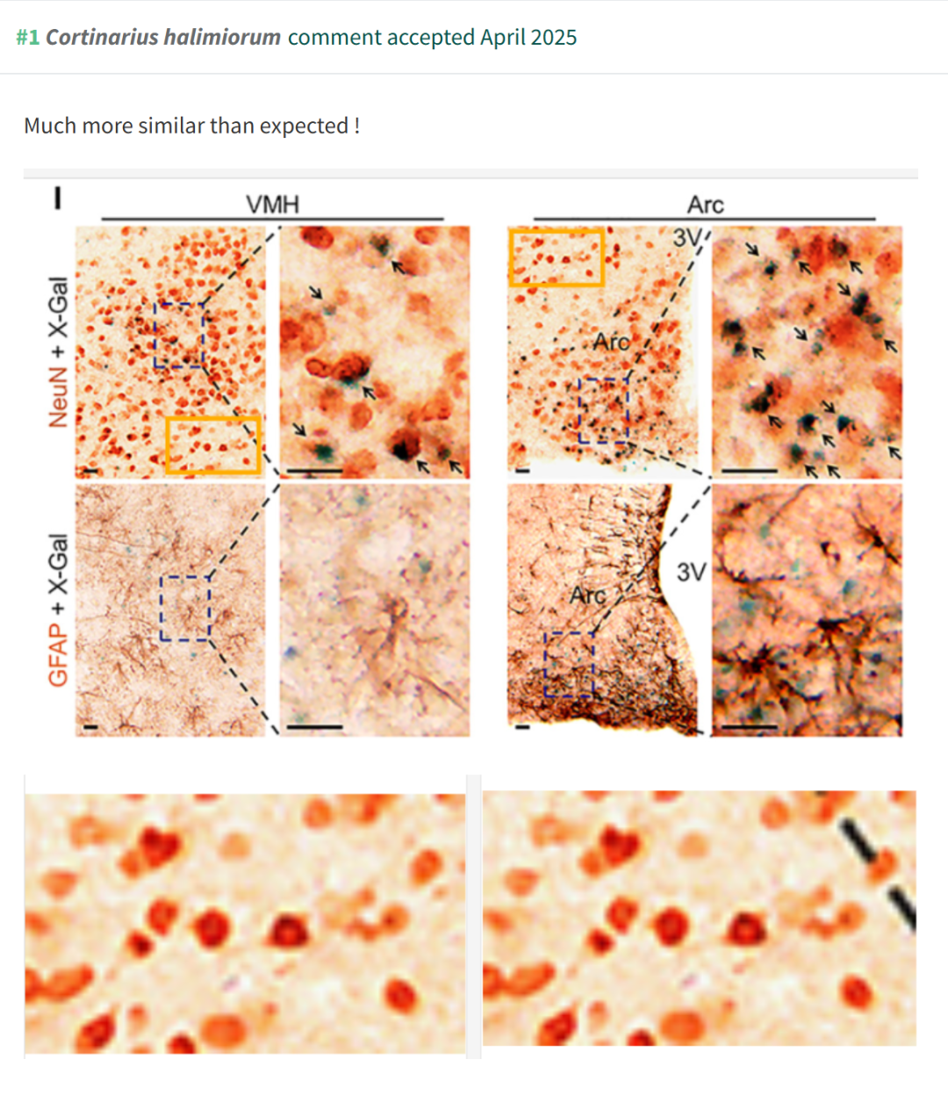

**参考文献：**

https://pubpeer.com/publications/466626AC8BD3BFE0350AAE980C192D

声明：质疑信息来源于Pubpeer，提及人名均为音译对于文章内容的真实性、完整性、及时性本公众号不做任何保证或承诺，仅供读者参考









Science Technology



**欢迎关注“科研卫士”公众号**

**扫一扫添加好友**

